Управление образования и молодёжной политики Кораблинского муниципального района Рязанской области
Муниципальное общеобразовательное учреждение "Кораблинская средняя школа
имени Героя Российской Федерации И.В. Сарычева"
Программа семинара  Дата проведения: 20 декабря 2022 г.  Время проведения: 10.00 часов  Количество участников: 25 человек | «Центр образования естественно-научной и технологической направленностей – пространство для реализации образовательных программ начального общего, основного общего и среднего общего образования».

Время |  | Тема выступления | Выступающий |  |  |  | Время |  | Тема выступления | Выступающий
10.00-10.05 |  | Приветственное слово | Сивцова Ирина Валентиновна, начальник управления образования и молодёжной политики Кораблинского муниципального района |  |  |  | 11.00-11.25 |  | Химия, 11 «а» класс  «Влияние кислотности продуктов на здоровье человека» | Трофимова Валентина Васильевна, учитель химии и биологии.  кабинет химии
10.05 -10.20 |  | «Центр образования естественно-научной и технологической направленностей – пространство для реализации образовательных программ начального общего, основного общего и среднего общего образования» | Костикова Юлия Николаевна, директор МОУ «Кораблинская СШ им. Героя РФ И.В. Сарычева» |  |  |  | 11.30-11.50 |  | «Организация ведения занятий на базе технологической лаборатории»  Демонстрация хода рабочих процессов на занятиях технологии (6-11 классы,8 человек) | Нефёдов Роман Михайлович, учитель технологии  кабинет «Точка роста»
10.30 -10.55 |  | Окружающий мир, 2 «а» класс,  игра –путешествие «Экологическая тропа Паустовского» | Чистякова Наталья Ивановна, учитель начальных классов  кабинет «Точка роста»
10.30-10.55 |  | Физика,11 «а» класс, исследовательская работа «Определение показателя преломления стекла» | Колегова Валентина Анатольевна, учитель физики  кабинет физики |  |  |  | 11.30- 12.05 |  | «Биологическая лаборатория»  «Проектирование современного урока биологии»;  «Особенности использования оборудования Центра «Точка роста» по биологии»  (серия мастер –классов);  «Физическая лаборатория»  Мастер класс «Использования цифровых лабораторий на уроках физики» | Мальцева Наталья Алексеевна, учитель биологии,  Ермаков Николай, Репин Илья,обучающиеся  10 «а» класса.  актовый зал
11.00-11.25 |  | Занятие внеурочной деятельности «Разговор о правильном питании»,  3«а» класс, «Витамины - наши друзья» | Вилкова Татьяна Анатольевна, учитель начальных классов  кабинет биологии |  |  |  | 12.20-12.30 |  | Обмен мнениями
 |  |  |  |  |  |  | 
 | 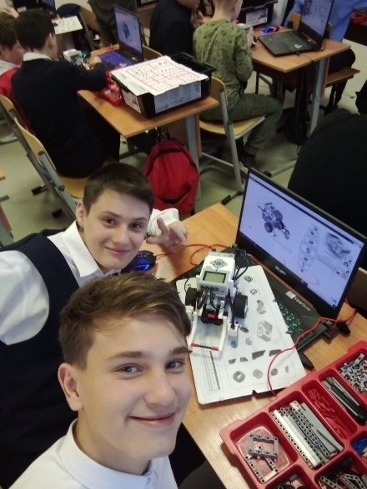  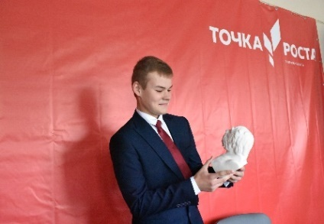 |  |  | 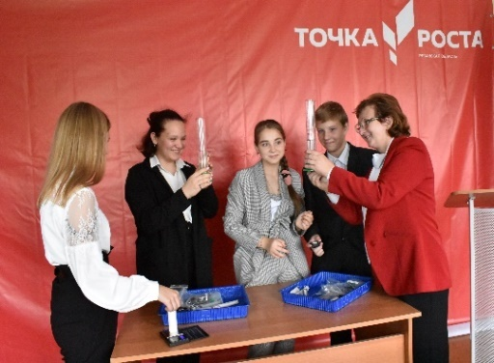  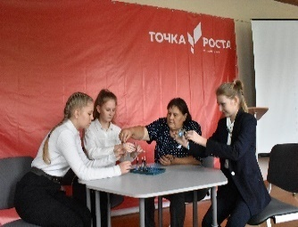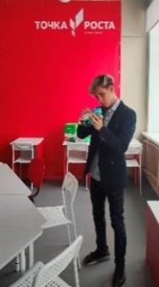 |  |  |  |   Программа семинара  «Центр образования естественно-научной и технологической направленностей – пространство для реализации образовательных программ начального общего, основного общего и среднего общего образования».  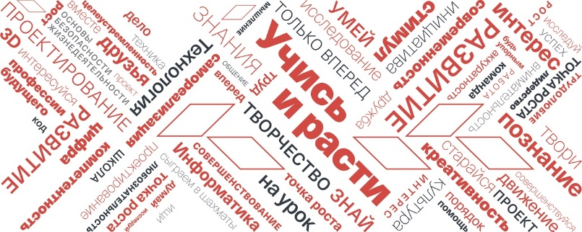  Кораблино 2022
Муниципальное общеобразовательное учреждение "Кораблинская
средняя школа имени Героя Российской Федерации И.В. Сарычева"
391200, Рязанская область, г. Кораблино, ул. Школьная, д. 20
Телефон/ факс 8(49143) 5-15-28,8(49143) 5-15-29
Электронная почта sarycheva_school@mail.ru
korablinogymnaz@bk.ru
Адрес сайта школы http://korablino.pelouse.ru
Управление образования и молодёжной политики Кораблинского муниципального района Рязанской области
Муниципальное общеобразовательное учреждение "Кораблинская средняя школа
имени Героя Российской Федерации И.В. Сарычева"
 | Программа семинара  Дата проведения: 20 декабря 2022 г.  Время проведения: 10.00 часов  Количество участников: 25 человек |  |  |  | «Центр образования естественно-научной и технологической направленностей – пространство для реализации образовательных программ начального общего, основного общего и среднего общего образования».

Время | Тема выступления | Выступающий |  | Время | Тема выступления | Выступающий
10.00-10.05 | Приветственное слово | Сивцова Ирина Валентиновна, начальник управления образования и молодёжной политики Кораблинского муниципального района |  | 11.00-11.25 | Химия, 11 «а» класс  «Влияние кислотности продуктов на здоровье человека» | Трофимова Валентина Васильевна, учитель химии и биологии.  кабинет химии
10.05 -10.20 | «Центр образования естественно-научной и технологической направленностей – пространство для реализации образовательных программ начального общего, основного общего и среднего общего образования». | Костикова Юлия Николаевна, директор МОУ «Кораблинская СШ им. Героя РФ И.В. Сарычева» |  | 11.30-11.50 | «Организация ведения занятий на базе технологической лаборатории»  Демонстрация хода рабочих процессов на занятиях технологии. (6-11 классы,8 человек) | Нефёдов Роман Михайлович, учитель технологии  кабинет «Точка роста»
10.30 -10.55 | Окружающий мир, 2 «а» класс,  игра –путешествие «Экологическая тропа Паустовского» | Чистякова Наталья Ивановна, учитель начальных классов  кабинет «Точка роста»
10.30-10.55 | Физика,11 «а» класс, исследовательская работа «Определение показателя преломления стекла» | Колегова Валентина Анатольевна, учитель физики  кабинет физики |  | 11.30-12.05 | «Биологическая лаборатория»  «Проектирование современного урока биологии»;  «Особенности использования оборудования Центра «Точка роста» по биологии»  (серия мастер –классов);  «Физическая лаборатория»  Мастер класс «Использования цифровых лабораторий на уроках физики» | Мальцева Наталья Алексеевна, учитель биологии,  Ермаков Николай, Репин Илья,обучающиеся  10 «а» класса.  актовый зал
11.00-11.25 | Занятие внеурочной деятельности «Разговор о правильном питании»,  3«а» класс, «Витамины - наши друзья» | Вилкова Татьяна Анатольевна, учитель начальных классов  Кабинет биологии |  | 12.20-12.30 | Обмен мнениями

